Tīra enerģija mājsaimniecībām
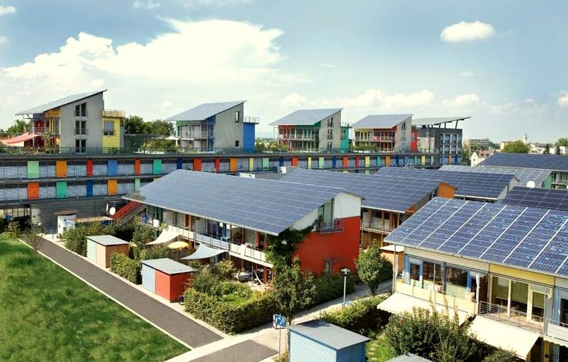
Tīra enerģija mājsaimniecībām 1
Kā darbojas šis kurss 1
Mācību rezultāti 2
Ievads 2
Tīras enerģijas ceļš: energoefektivitāte 3
Tīras enerģijas ceļš: elektrifikācija 4
Tīras enerģijas ceļš: ražošana 5
Secinājums 6
Papildu resursi 6
Pateicības 6
Attēlu avoti 6

Kā darbojas šis kurss
Šis īsais, 30 minūšu garš kurss sniedz pārskatu par dažādiem tīras enerģijas veidiem un to, kā tīra enerģija tiek ražota. Kursā tiek piedāvāti arī dažādi veidi, kā padarīt savu enerģijas patēriņu tīrāku un videi draudzīgāku. Jūs varētu būt:
- Domājat par to, kā padarīt savu enerģijas patēriņu tīrāku un videi draudzīgāku, bet nezināt, ko darīt tālāk.
- Jūs interesē dažādu veidu izpēte, kā maksimāli palielināt tīras enerģijas izmantošanu.
- Jūs interesē labāka izpratne par saikni starp digitalizāciju un tīras enerģijas tehnoloģijām.
Šis kurss padziļinās jūsu izpratni par digitālo enerģētikas pāreju un atbalstīs jūsu paša digitālo enerģētikas ceļojumu! Tas ir daļa no 12 kursu kopuma ar nosaukumu Digitālās enerģijas pamati, ko izstrādājis projekts „Every1”, kura mērķis ir veicināt un nodrošināt ikviena iesaistīšanos enerģētikas pārejā. Vairāk informācijas par projektu varat atrast šeit: https://every1.energy
Kursu beigās mēs ieteiksim jums papildu mācību materiālus, ar kuriem varat iepazīties. Tas ietver kursu Kas ir digitālā enerģētikas pāreja?, kurā tiek izpētīts, kas ir digitālā enerģētika un kādi ir iemesli, kāpēc mēs virzāmies uz enerģijas ražošanas un patēriņa digitalizāciju.
Šis ir kursa oriģinālās angļu valodas versijas tulkojums, kas ietver iespēju aizpildīt īsu testu un iegūt Every1 digitālo nozīmīti.
Šis projekts ir saņēmis finansējumu no Eiropas Savienības pētniecības un inovāciju programmas Horizon (2021–2027) saskaņā ar dotāciju līgumu Nr. 101075596. Par šī kursa saturu atbildīgs ir tikai projekts Every1, un tas ne vienmēr atspoguļo Eiropas Savienības viedokli.

Mācību rezultāti
Pēc šī īsā kursa apguves jums vajadzētu būt spējīgiem:
- Aprakstīt kontekstu un galvenos tiesību aktus, kas ir Eiropas Savienības tīras enerģijas mērķu pamatā.
- Aprakstīt trīs pieejas, kā maksimāli palielināt tīras enerģijas izmantošanu.
- Veikt tīrākas un videi draudzīgākas izvēles par savu enerģijas patēriņu.

Ievads
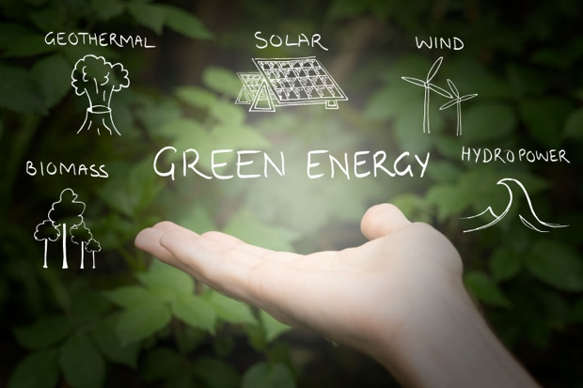
Eiropas Savienība (ES) plāno līdz 2050. gadam sasniegt klimata neitralitāti, izveidojot ekonomiku ar neto nulles siltumnīcefekta gāzu emisijām. Šis ambiciozais mērķis ir Eiropas Zaļā līguma centrālais elements, un tas ir noteikts kā juridiski saistošs mērķis Eiropas Klimata likumā.
Politikas pakete “Fit for 55” paredz līdz 2030. gadam samazināt siltumnīcefekta gāzu emisijas par 55 % salīdzinājumā ar 1990. gada līmeni, ko līdz 2040. gadam plānots palielināt līdz 90 % un līdz 2050. gadam panākt neto nulles emisijas. Šie centieni ir saskaņā ar ES saistībām globālās klimata rīcības jomā saskaņā ar Parīzes nolīgumu un tās ilgtermiņa stratēģiju, kas 2020. gadā iesniegta Apvienoto Nāciju Organizācijas Vispārējai konvencijai par klimata pārmaiņām (UNFCCC).
Pāreja uz klimata neitrālu sabiedrību piedāvā iespēju veidot ilgtspējīgāku un taisnīgāku nākotni, nodrošinot, ka neviens netiek izslēgts.
2022. gadā mājsaimniecības ES veidoja 25,8 % no galapatēriņa enerģijas, un atjaunojamie energoresursi un atkritumi veidoja 22,6 % no mājsaimniecību enerģijas avotiem. Lai gan 63,5 % mājsaimniecību enerģijas patēriņa ir saistīts ar apkuri (Eurostat, 2024), atjaunojamajiem energoresursiem ir nozīmīga loma, jo tie veido aptuveni trešdaļu (31,4 %) no enerģijas, ko ES mājsaimniecības izmanto telpu apkurei. Tomēr joprojām pastāv galējā atkarība no fosilā kurināmā kā primārā enerģijas avota, jo aptuveni 40 % ES elektroenerģijas ražo no fosilā kurināmā.
Lai atbalstītu pāreju uz neto nulles emisijām un klimata neitralitāti, šajā kursā mēs sīkāk apskatīsim trīs veidus, kā maksimāli palielināt tīras enerģijas izmantošanu: energoefektivitāte, elektrifikācija un zaļās enerģijas ražošana.

Tīras enerģijas ceļš: energoefektivitāte
Energoefektivitātes uzlabošana ir process, kurā samazina enerģijas daudzumu, kas nepieciešams produktu un pakalpojumu nodrošināšanai.
Energoefektivitātes piemēri ietver tehnoloģiskos uzlabojumus, procesu optimizāciju vai uzvedības maiņu, lai uzlabotu ierīču vai sistēmu darbību. Energoefektivitātes uzlabošanas mērķis ir samazināt enerģijas izšķiešanu, samazināt izmaksas un mazināt ietekmi uz vidi, labāk izmantojot pieejamos enerģijas resursus. Energoefektivitāte nedrīkst izraisīt produkcijas vai pakalpojumu apjoma samazināšanos vai kvalitātes pasliktināšanos.
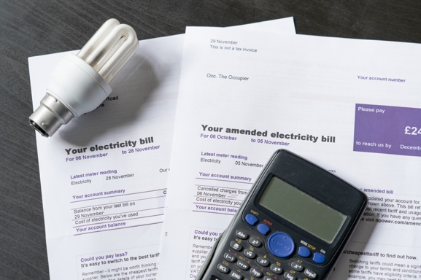
Energoefektīvas ierīces, apgaismojums un apkures sistēmas patērē mazāk enerģijas, neietekmējot mūsu komfortu, un laika gaitā var nodrošināt izmaksu ietaupījumus. Šie kumulatīvie izmaksu ietaupījumi kompensē ierīču modernizācijas izmaksas.
Var būt valsts stimuli, piemēram, atlaides un nodokļu atvieglojumi, kas var samazināt energoefektīvu modernizāciju sākotnējās izmaksas.
Turklāt enerģijas patēriņa samazināšana tieši vai netieši samazina pieprasījumu pēc fosilā kurināmā, kas savukārt samazina siltumnīcefekta gāzu emisijas un gaisa piesārņojumu.
Digitālo tehnoloģiju un mākslīgā intelekta vadītu viedo ierīču izmantošana var vēl vairāk uzlabot energoefektivitāti salīdzinājumā ar tradicionālajām ierīcēm, vienlaikus nodrošinot lielāku ērtību un kontroli. Vairāk par digitālo tehnoloģiju un enerģijas digitalizācijas lomu var uzzināt kursā Viedās ierīces un digitālās enerģijas tehnoloģijas.
Mājas ar energoefektīvām funkcijām var būt pievilcīgākas pircējiem vai īrniekiem, jo tās var samazināt izmaksas. Energoefektīvās mājas arī mazāk ietekmē enerģijas cenu svārstības un piegādes pārtraukumi, jo samazinās neto enerģijas patēriņš. Ja jums pieder sava māja, jūs varat atklāt, ka tā arī rada augstāku tirgus cenu!
Kopumā energoefektivitātes prioritizēšana ir gudra, ilgtspējīga izvēle, kas palīdz mājsaimniecībām ietaupīt naudu un atbalsta tīrāku, zaļāku nākotni.
Energoefektivitāte ir svarīgs veids, kā mājsaimniecības var ieviest tīrākas enerģijas praksi, un tā ir vispieejamākā tīras enerģijas ceļa izvēle, kas apspriesta šajā kursā.

Tīras enerģijas ceļš: elektrifikācija
Eiropā un Ziemeļu puslodē elektrifikācija ir process, kurā tehnoloģijas, kas balstās uz fosilā kurināmā vai pat ilgtspējīga kurināmā sadedzināšanu, tiek aizstātas ar tehnoloģijām, kas kā enerģijas avotu izmanto elektrību. Piemēram, jūs varētu apsvērt:
- Elektromobiļa (EV) iegāde vai noma, lai aizstātu benzīna vai dīzeļdegvielas automašīnu.
- Aizstāt dabasgāzes vai naftas apkures sistēmas ar elektriskajiem siltumsūkņiem.
- Pretestības vai indukcijas elektriskās plītis tradicionālo dabasgāzes plīšu un krāsns vietā.
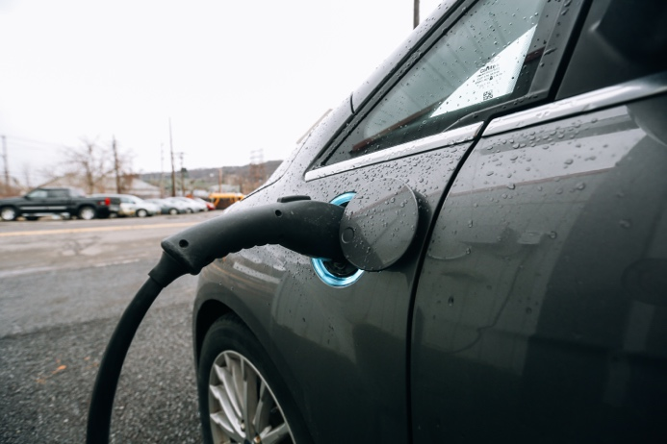
Kā redzējām iepriekšējā sadaļā, elektriskie ekvivalenti ir energoefektīvāki salīdzinājumā ar tradicionālajām ierīcēm un piedāvā virkni priekšrocību.
Neatkarīgi no tā, kurā pasaules daļā jūs dzīvojat, elektrifikācija ir būtiska stratēģija, lai samazinātu atkarību no fosilā kurināmā, uzlabotu energoefektivitāti un sasniegtu klimata mērķus, nodrošinot tīrāku un atjaunojamu enerģijas avotu izmantošanu. Tomēr tas prasa jaunas elektrotīkla infrastruktūras izveidi vai esošās būtisku modernizāciju, lai atbalstītu pieaugošo pieprasījumu un atjaunojamo enerģijas avotu integrāciju. Tas prasa ievērojamus ieguldījumus un ir ievērojams fiskāls šķērslis lielākajā daļā pasaules, tostarp Eiropā.
Elektrifikācija ir arī taisnīguma jautājums. Elektrības kā uzticama un pieejama enerģijas avota pieejamības uzlabošana ir ļoti svarīga, lai veicinātu iekļautību un risinātu enerģētiskās nabadzības problēmu. Ja jūs uztrauc enerģētiskā nabadzība, vairāk informācijas varat atrast kursā Enerģētiskā nedrošība.

Tīras enerģijas ceļš: ražošana
Tā kā cilvēki meklē veidus, kā samazināt savu oglekļa pēdas nospiedumu un enerģijas rēķinus, arvien populārāka kļūst lokalizēta tīras enerģijas ražošana un patēriņš mājsaimniecību līmenī. Šo kustību atbalsta gan ES, gan dalībvalstu līmeņa regulējumi subsīdiju un nodokļu atvieglojumu veidā. Rezultātā Eiropas elektroenerģijas sistēma pāriet no centralizētas uz decentralizētu enerģijas sistēmu.
Svarīgs aspekts decentralizētās enerģijas sistēmās ir enerģētikas kopienu izveide saskaņā ar 2019. gada paketi Tīra enerģija visiem eiropiešiem. Pēc kārtas pieņemtās ES direktīvas pakāpeniski dod šīm kopienām iespēju iekļauties galvenajā plūsmā. Savukārt šie centieni ir vēl vairāk popularizējuši elektroenerģijas ražošanu mājsaimniecību līmenī. Rezultātā tiek lēsts, ka līdz 2050. gadam 83 % ES mājsaimniecību gan patērēs, gan ražos elektroenerģiju (t. i., būs „prosumers”). Vairāk par šāda veida kolektīvajām darbībām vietējā līmenī varat uzzināt mūsu kursā Enerģētikas kopienas.
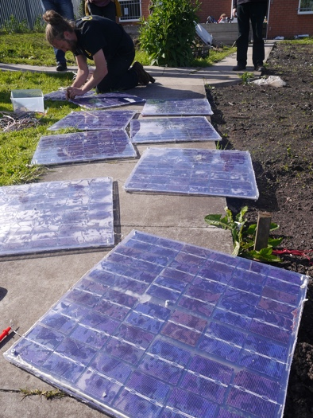
Saules fotoelementu paneļi, kas saules gaismu pārvērš tieši elektrībā un parasti tiek uzstādīti uz jumtiem, ir visizplatītākais elektrības ražošanas veids mājsaimniecību līmenī. Mazās mājsaimniecību vēja turbīnas arī kļūst arvien populārākas apgabalos ar pastāvīgu vēja ātrumu. Lai gan tas nav izplatīts, mikrohidroelektrostacijas var apsvērt tikai mājām, kas atrodas netālu no tekošiem ūdens avotiem.
Šāda veida decentralizēta enerģijas ražošana mājsaimniecībās sniedz ievērojamas priekšrocības, tostarp samazina atkarību no elektrotīkla un uzlabo enerģētisko drošību. Ražojot savu enerģiju, mājsaimniecības uzlabo resursu efektivitāti un sistēmas noturību, vienlaikus veicinot lielāku sabiedrības iesaistīšanos dekarbonizācijas pasākumos.
Papildus zaļās elektroenerģijas ražošanai mājsaimniecības var izmantot ģeotermisko enerģiju, izmantojot siltumsūkņus, kas paredzēti, lai izmantotu stabilās temperatūras pazemē māju apsildīšanai un dzesēšanai. Saules enerģijas ūdens sildīšanas sistēmas arī ir efektīvs līdzeklis, lai samazinātu enerģijas patēriņu no tīkla.
Pārejot uz vairāk decentralizētu enerģijas sistēmu, kurā lielāks skaits mājsaimniecību ražo savu elektroenerģiju, arvien nozīmīgāka loma būs mājas baterijām. Mājas baterijas palīdzēs segt starpību starp elektroenerģijas ražošanu un patēriņu, un paredzams, ka tās kļūs par neatņemamu mājsaimniecību enerģijas sistēmas sastāvdaļu.
Ja jums nav iespējas izmantot šīs iespējas vai iesaistīties enerģētikas kopienā, varat apsvērt pāreju uz zaļās elektroenerģijas tarifu. Sazinieties ar savu enerģijas piegādātāju, lai uzzinātu, kādas iespējas ir pieejamas. Tarifu noteikumi parasti ievērojami atšķiras no dalībvalsts uz dalībvalsti, un tarifs var būt atkarīgs arī no enerģijas piegādātāja.

Secinājums
Ikvienam ir sava loma digitālajā enerģētikas pārejā un pārejā uz neto nulles emisijām vai klimata neitralitāti. Šajā kursā mēs izpētījām trīs dažādus veidus, kā maksimāli palielināt tīras enerģijas izmantošanu: energoefektivitāte, elektrifikācija un zaļās enerģijas ražošana. Pat šķietami nelielas izmaiņas jūsu uzvedībā vai izvēlē var būtiski ietekmēt rezultātu.

Papildu resursi
- Lasiet vairāk par EK atbalstu enerģētikas kopienām:
https://energy.ec.europa.eu/topics/markets-and-consumers/energy-consumers-and-prosumers/energy-communities_en
- Uzziniet vairāk par to, kā EK atbalsta energoefektivitāti: https://energy.ec.europa.eu/topics/energy-efficiency_en

Pateicības
Tīra enerģija mājsaimniecībām ir izveidots Every1 projekta ietvaros un ir licencēts saskaņā ar CC BY-SA 4.0, ja nav norādīts citādi.

Attēlu avoti
Galvenais kursa attēls: Tīra enerģija darbā Zemes dienā! Autors: naturalflow, licence CC BY-SA 2.0.
Ievads: Zaļie enerģijas avoti – atjaunojamā enerģija, autors Uswitch.com images, licence CC BY 2.0.
Tīras enerģijas ceļš: energoefektivitāte: elektrības rēķini ar spuldzi un kalkulatoru, autors USwitch.com Images, licence CC BY 2.0.
Tīras enerģijas ceļš: Elektrifikācija: Triple Cities Makerspace, Inc. no 100% Campaign ir licencēts CC BY 2.0.
Tīras enerģijas ceļš: Tīras enerģijas ražošana: Moss Community Energy Launch no 10 10 ir licencēts CC BY 2.0.

